**Формулы квадратного уравнения**

**8-А класс**

***Цели урока:***

* Формирование умения решать квадратное уравнение с помощью формулы; определять количество корней квадратного уравнения в зависимости от знака дискриминанта.
* Развитие способностей опознавать, анализировать, сопоставлять факты, делать выводы.
* Воспитание активности, умения общаться и сотрудничать.

***Тип урока:*** урок изучения нового материала.

***Вид урока:***урок с применением ИКТ.

***Оборудование:***

* компьютер
* презентация,
* раздаточный материал

***Формы работы учащихся на уроке:***индивидуальная, фронтальная.

***Структура урока:***

1. Организационный момент

2. Устная работа

3. Изучение нового материала

4. Первичное закрепление материала

5. Странички истории

6. Самостоятельная работа

7. Домашнее задание

8. Итог урока

**Ход урока**

**1. Вступительное слово учителя**

Ребята! Сегодня тема урока: "Формула корней квадратного уравнения". Эпиграфом нашего урока служат слова двух великих математиков:

"Приобретать знания - это храбрость.  
Приумножать знания - это мудрость.  
А умело применять - великое искусство"

Сегодня на уроке мы будем:

* записывать квадратные уравнения;
* вспоминать формулы нахождения корней квадратного уравнения;
* решать квадратные уравнения по формуле;
* выполнять тест.

Наш урок будет проходить в форме путешествия по различным станциям, где вам будут предложены различные задания.

***Станция "Теоретическая"***

**Задание**. Устно.

Найди лишнее:

|  |  |  |
| --- | --- | --- |
| 1) 2х2+7х-3=0;  5х-7=0;  -х2-5х-1=0. | 2) х2-7х-9;  9х2+13х+4=0;  7х-3х2-4=0. | 3) х2-3х+5=0;  -х2-7х-1=0;  у = х2-2х-8. |

Во время устного счёта учащиеся называют коэффициенты уравнений.

***Станция "Разминка"***

**Задание 1**

3х2+12х+2013=0

1. Назовите вид данного уравнения.

2. Назовите его коэффициенты.

3. О каком событии говорят коэффициенты данного уравнения?

**Задание 2**

Составьте и запишите квадратное уравнение по его коэффициентам:

|  |  |  |  |  |
| --- | --- | --- | --- | --- |
| № | а | в | с | Уравнение |
| 1 | 3 | -2 | 4 |  |
| 2 | 4 | 3 | -25 |  |
| 3 | 2 | 5 | -3 |  |
| 4 | 5 | -6 | -7 |  |
| 5 | 8 | -3 | -10 |  |
| 6 | 7 | -5 | 6 |  |

**Задание 3**

Решите уравнение

* 5х2-15х=0 0; 3
* 49х-х2=0 0; 49
* 5х2-20=0 2; -2
* 3х2-18=0
* х2+25=0 нет корней

**Задание 3**

***Станция "Познавательная"***

**Алгоритм решения квадратного уравнения**

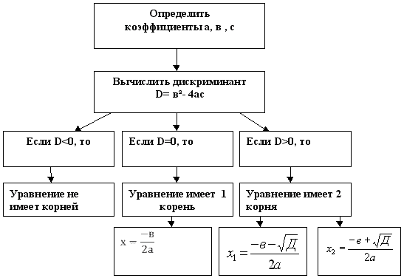

***Станция " Практическая"***

**Задание 1**

Решите уравнения у доски 3х2+11х+6=0

**Задание 2**

Решите уравнения

1. х2-11х+18=0; х1=9, х2=2
2. 3х2+32х+80=0; х1=-4, х2=-6
3. х2-4х-21=0; х1=7, х2=-3
4. х2+5х-14=0; х1=2, х2=-7
5. х2+9х+14=0; х1=-2, х2=-7
6. 2х2+7х-30=0 х1=2,5, х2=-6

***Станция "Историческая"***

1. Франсуа Виет (1540-1603*)*

Знаменитый французский ученый. Он впервые установил зависимость между корнями и коэффициентами квадратного уравнения.

2. Бхаскара Агарья (1114-1185)

Индийский математик и астроном. Занимался вопросами алгебры, тригонометрии, геометрии и комбинаторики. В его трудах можно найти одну из старейших задач, которая решается с помощью квадратного уравнения.

3. Кристиан Вольф

Впервые ввёл термин "квадратное уравнение" немецкий философ Кристиан Вольф знаменитый немецкий философ.

4. Сильвестр Джеймс Джозеф английский математик, Сильвестр Джеймс Джозеф, который ввёл термин "дискриминант".

***Станция " Самостоятельная"***

**Задание 2**

Решите самостоятельно и проверьте свое решение

|  |  |
| --- | --- |
| 1 вариант | 2 вариант |
| 7х2-5х-6=0  2х2+х-3=0 | 9х2-12х+4=0  3х2+2х+5=0 |
|  |  |
|  |  |

***Станция "Конечная"***

**1. Итоги урока**

1. Какие слова зашифрованы?
   1. Таиимдкисрнн
   2. Ниваренуе
   3. Фэкоцинетиф
   4. Ерокнь
2. Что нового Вы узнали на уроке?
3. Какой этап урока (станция) Вам понравился больше?
4. Каков алгоритм решения квадратного уравнения?

**2. Домашнее задание:**п.7, №361,362